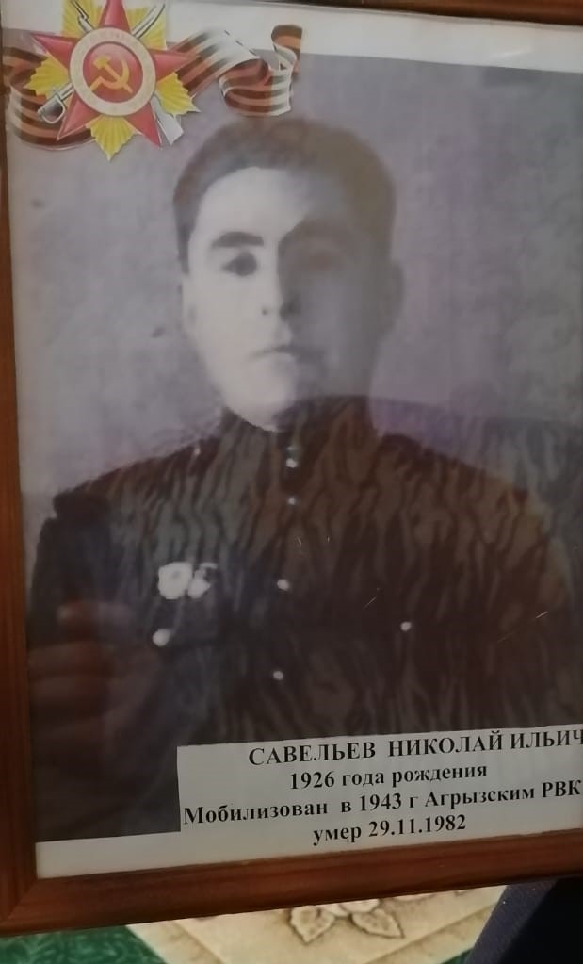
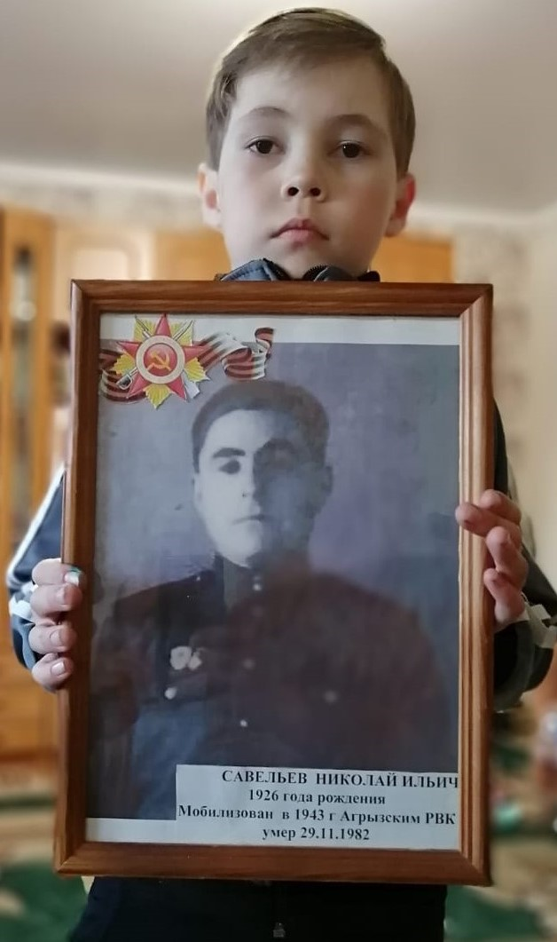
Мой прадедушка, Савельев Николай Ильич родился в 23 мая 1926 года. Ушел на фронт в ноябре 1943года. Всю войну прадедушка прошел в звании гвардии рядового в воинской части 33755 «Б». Служил в мотоциклетных войсках мотоциклистом.
Благодарности:
- За хорошее несение караульной службы.
- За добросовестное отношение к работе.
- За отличное проведение учений.
Участвовал в параде Победы над фашисткой Германией в 1949 году. Но, к сожаленью, его уже нет с нами, но память о нем жива в нашей семье и будет передаваться из поколения в поколение. Я горжусь своим прадедушкой, что он внес свою частицу в приближение Победы.
Я сейчас сказал бы ему огромное спасибо, за все, что он сделал для Победы. За мирное небо у меня над головой, за мою свободную страну. И я буду помнить об этом и расскажу следующему поколению о страшных войнах, о нашем прадедушке – Герое.
Хранить память о войне очень важно, потому что если забыть об ужасных событиях войны, о потерях, о боли и страданиях, то все это может повториться…
Я рад, что могу принять участие в акции « Бессмертный полк» и рассказать историю своего прадедушки.

